Dispensa n. 1
Lezioni del 3 e 5 marzo 2009

Definizioni e schemi di analisi delle politiche sociali
a cura di Paolo Ferrario

Domande che attraversano i contenuti trattati nella lezione:

- Cosa sono le professioni e quali sono le variabili che le contraddistinguono?
- Cosa si intende per “politica sociale”?
- In quale modo le politiche sociali influenzano l’esercizio delle professioni educative, sociali e sanitarie?
- Quali sono i principali programmi di politica sociale che si sono determinati negli stati europei/americani?
- Perché abbiamo bisogno di “schemi” o di “modelli” per analizzare ed interpretare le politiche sociali?
- Come funziona e cosa ci suggerisce sotto il profilo conoscitivo lo schema del mercato?
- Quale funzione svolge la tassazione nello sviluppo delle politiche sociali
- Come funziona e cosa ci suggerisce sotto il profilo conoscitivo lo schema socioculturale?
- Cosa vuol dire che i servizi alla persona sono il “capitale culturale” di una comunità?
- Come funziona e cosa ci suggerisce sotto il profilo conoscitivo lo schema istituzionale?
- Cosa sono le istituzioni?
- Cosa è una “agenda politica”
- Quali sono le fasi del ciclo di vita di una politica?
- E perché è utile averle presenti nella analisi di una politica?

Nelle organizzazioni che producono servizi alla persona entrano sempre in gioco fattori che riguardano gli “utenti” e gli “operatori dei servizi.
Questa mappa mostra gli elementi che agiscono nella relazione fra questi due soggetti:

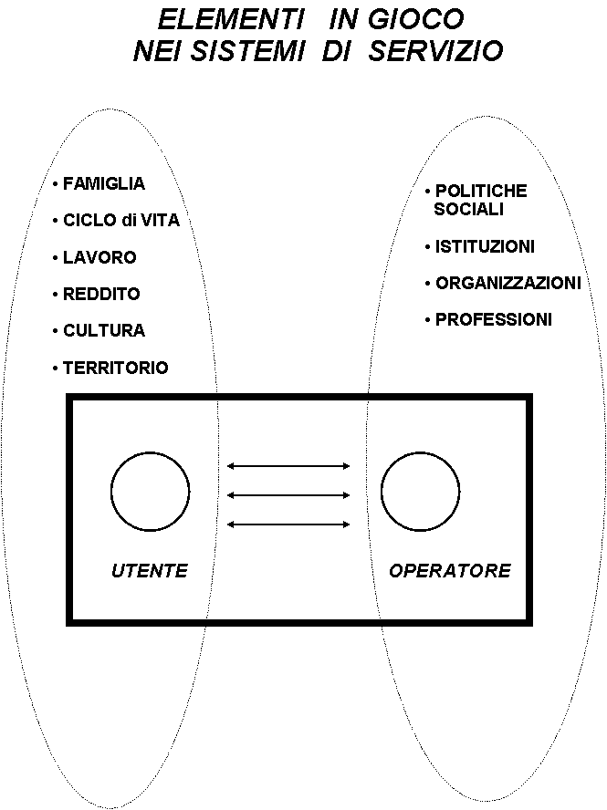
Ogni professione ha propri quadri di riferimento (tecnici, metodologici, di competenza, di qualità relazionale) che utilizza per
- formulare delle ipotesi
- raccogliere informazioni sulla persona, sui gruppi, sui contesti
- ordinare queste informazioni secondo propri schemi teorici cha ha appreso nella formazione e nella esperienza
- interpretare le situazioni
- costruire piani di lavoro
- attuare gli interventi definiti nei piani di lavoro
- leggere le informazioni di ritorno e riverificare in itinere il proprio operato ed aggiustare il proprio comportamento
La seguente mappa propone una serie di elementi che entrano nel setting delle attività professionali di servizio:

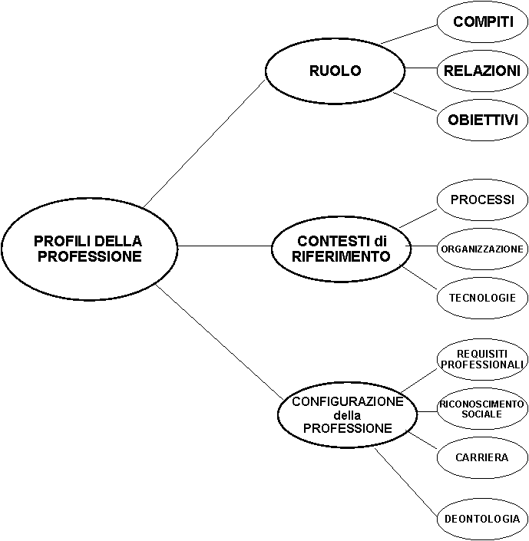
Ho avviato la lezione centrata sulle definizioni di politica sociale allo scopo di mostrare che gli elementi di contesto (ordinamento degli enti di servizio e loro organizzazione) contribuiscono a definire una parte del setting professionale.
Detto in altro modo le politiche sociali influiscono sulle professioni per quanto riguarda gli obiettivi condivisi nel sistema sociale in cui viviamo e per quanto riguarda le risorse che possono essere sviluppate in tale contesto.
Ma cosa si intende per “politica sociale”?
Di che cosa parliamo quando parliamo di “politiche sociali”?
Quando si intende definire un qualsiasi oggetto che appartiene al nostro campo dell’esperienza conviene partire dalle radici etimologiche della parola stessa.
Alla radice di politica c’è la polis greca, intesa come “città autonoma e sovrana, il cui quadro istituzionale è caratterizzato da una magistratura (o da una serie di magistrature), da un consiglio , e da un’assemblea di cittadini (politai) (in Il Dizionario di politica di Norberto Bobbio, Nicola Matteucci, Gianfranco Pasquino, Utet, 2004, p.705).
Quindi la parola politica rimanda a forme di governo della dimensione pubblica nelle relazioni sociali.

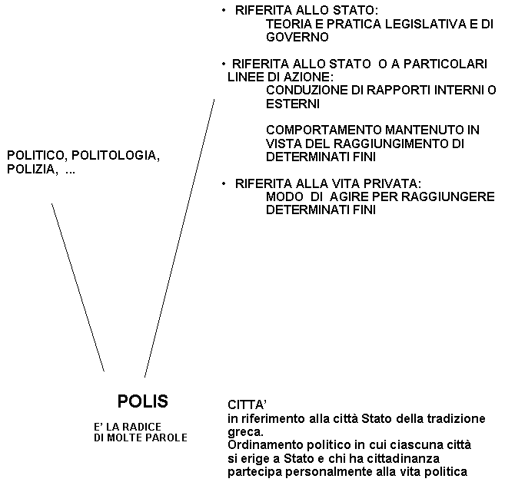
Le “politiche sociali” sono una delle manifestazioni decisionali degli stati moderni così come si sono sviluppati a partire dalla fine del ‘500 nelle culture di matrice europea/americana.
Il seguente diagramma cronologico mostra il tipo di evoluzione:

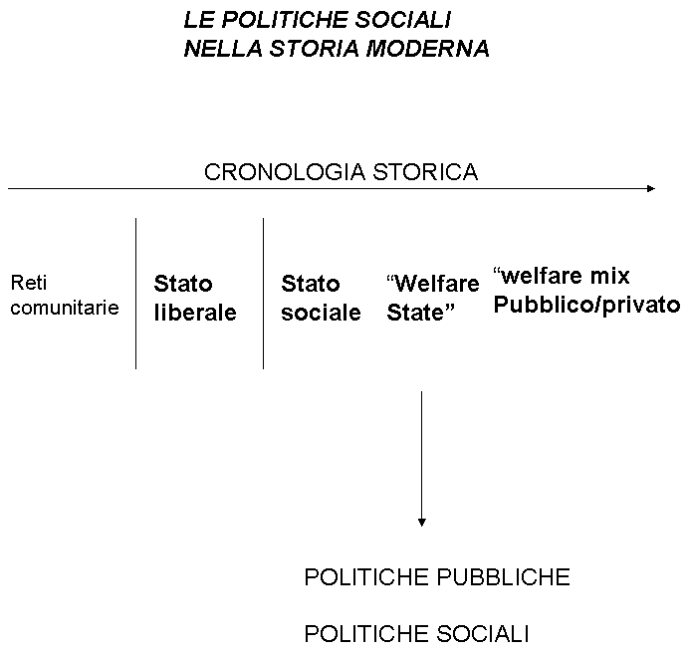
Gli stati moderni, in particolare dalla fine del ‘700, hanno progressivamente allargato la loro azione sul sistema economico e sociale attraverso quelle che si definiscono POLITICHE PUBBLICHE.
Fra le tante definizioni scelgo una fra le più intuitive e dense di contenuti:

POLITICA PUBBLICA:

UN PROGRAMMA D’AZIONE
ATTUATO DA UNA AUTORITA’ PUBBLICA

più in particolare:

IL PRODOTTO DELL’ATTIVITA’ DI UN’AUTORITA’
PROVVISTA DI POTERE PUBBLICO
E DI LEGITTIMITA’ ISTITUZIONALE [...]
E SI PRESENTA SOTTO FORMA DI UN INSIEME
DI PRASSI E DIRETTIVE
CHE PROMANANO DA UNO O PIU’ ATTORI POLITICI
Meny Y., Thoenig J.C., Le politiche pubbliche, Il Mulino, p. 10, 105
Siamo nelle condizioni, ora, di dare una definizione operativa di POLITICA SOCIALE:

QUELLA PARTE DELLE POLITICHE PUBBLICHE
CHE HA COME SPECIFICO COMPITO QUELLO DI PROMUOVERE
IL BENESSERE ECONOMICO-SOCIALE DELLA POPOLAZIONE.

STORICAMENTE NASCE CON LO STATO MODERNO
E DALLA FINE DELL’OTTOCENTO SI IDENTIFICA CON
LE AZIONI, LE STRUTTURE E I PROCESSI
DEL WELFARE STATE

Possiamo andare oltre questa definizione generale e rappresentare la politica sociale (ed ancora meglio le politiche sociali) attraverso questa mappa:

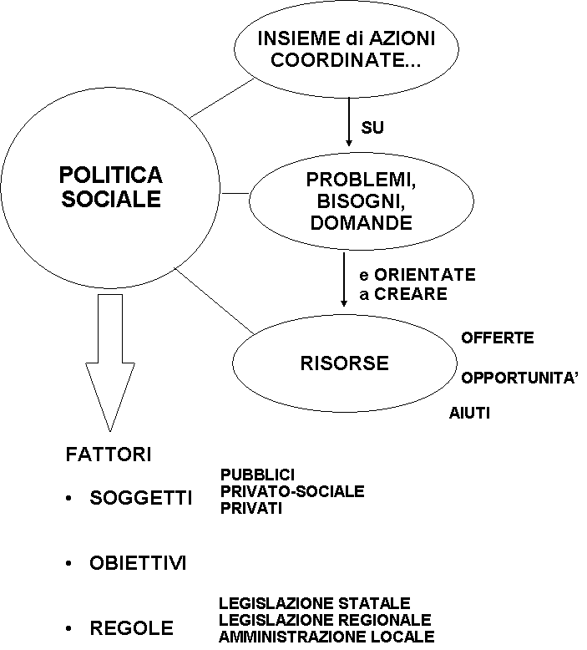
Se osserviamo i processi storici dello sviluppo del sistema italiano di welfare state, possiamo rappresentarlo tramite questo albero genealogico:

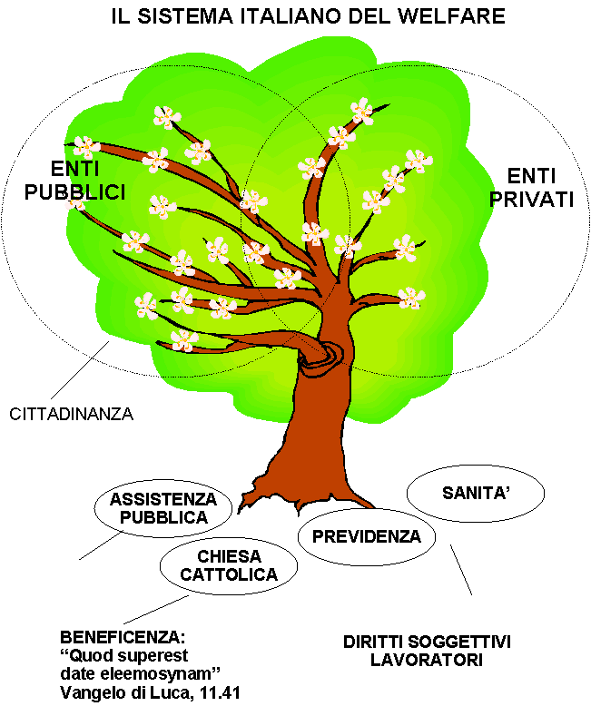
Alle origini e nelle fasi di sviluppo le politiche sociali degli stati europei e dell’Italia si sono concentrate attorno a quattro problematiche sociali:

- ISTRUZIONE
- LAVORO E PREVIDENZA
- SANITA’
- ASSISTENZA
  - Quest’ultimo settore ha poi sviluppato la rete dei
    - SERVIZI SOCIALI
    - SERVIZI EDUCATIVI
    - SERVIZI SOCIOSANITARI

In questo corso prenderemo in considerazione estremamente dettagliata il sotto-sistema delle
POLITICHE DEI SERVIZI ALLA PERSONA

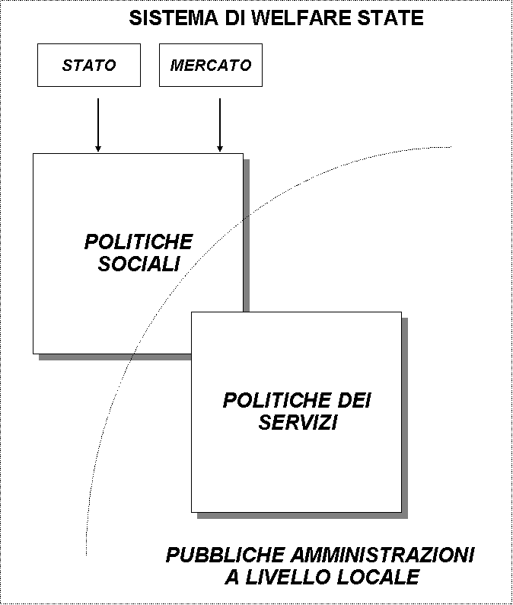
Da quanto argomentato nella lezione si può osservare la quantità di fattori che entrano in gioco nella formazione degli stati sociali (o di welfare state:

- FATTORI STORICI
- FATTORI ECONOMICI
- FATTORI SOCIALI
- FATTORI GIURIDICI
- FATTORI ORGANIZZATIVI
- FATTORI PROFESSIONALI

Quando un sistema appare così caratterizzato si evoca quella, fin troppo abusata, parola che si chiama

COMPLESSITA’

Per entrare in analisi di questi sistemi occorre, dunque, avere degli

SCHEMI DI ANALISI
ossia delle TEORIE INTERPRETATIVE

Uno schema di analisi fornisce qualche criterio di lettura.
Consente, cioè, di mettere in luce alcuni aspetti fondamentali dei sistemi delle politiche sociali.
Ai fini professionali, e per avvicinarci rapidamente alle caratteristiche del sistema italiano dei welfare ne propongo alla vostra attenzione tre:

- LO SCHEMA DEL MERCATO, o più precisamente dei rapporti STATO/MERCATO
- LO SCHEMA SOCIOCULTURALE
- LO SCHEMA ISTITUZIONALE
LO SCHEMA DEL MERCATO, o più precisamente dei rapporti STATO/MERCATO
Questo paradigma interpretativo vede le politiche sociali come
INTERVENTI TESI AD ATTENUARE GLI EFFETTI NEGATIVI DELLA PURA ESPANSIONE DEL MERCATO
e come
MODALITA’ PER ACQUISIRE RISORSE FINANZIARIE PRODOTTE DAL MERCATO PER PROCEDERE AD UNA LORO RIPARTIZIONE AI CITTADINI, per mezzo dei prelievi fiscali e contribuitivi
I seguenti grafici illustrano i processi:
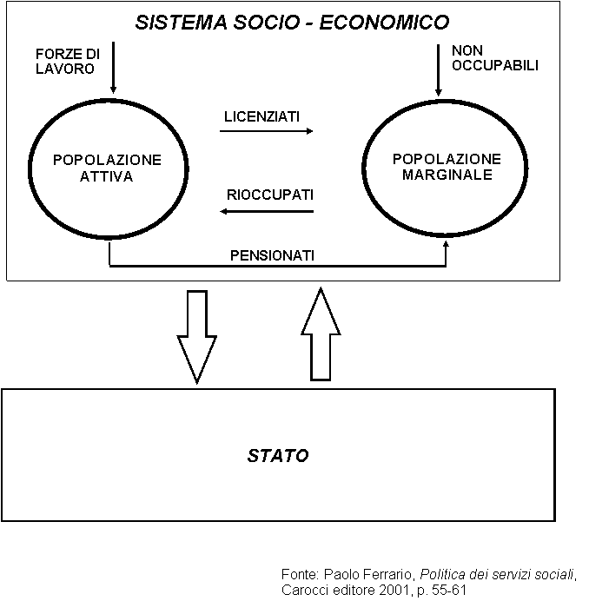
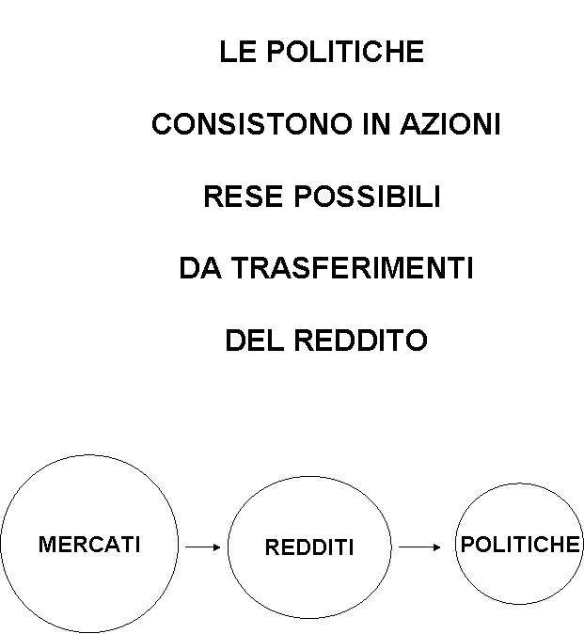
REDDITI, TASSAZIONE, SERVIZI
TASSE
CONTRIBUTI
BILANCIO
STATO
CITTADINI /
LAVORATORI
OFFERTA DI
SERVIZI PUBBLICI
REDDITI
SPESA SOCIALE
SPESA SANITARIA
FINANZA LOCALE
CITTADINI
UTENTI
2
3
1
4
OFFERTA DI
SERVIZI PRIVATI
CIRCUITO
DELLO STATO SOCIALE
(1-2-3-4)
1 A
2A
3A
CIRCUITO
DEL MERCATO
(1 A-2 A-3 A-4 A)
ASSICURAZIONI
PRIVATE
4 A
BUONI SERVIZIO
ACQUISTO
ce dessin m'a pris cinq minutes, mais j'ai mis soixante ans pour y arriver
Auguste Renoir
LO SCHEMA SOCIOCULTURALE
Questo paradigma interpretativo vede le politiche sociali come
ATTIVITA’ CHE CONSENTONO ALLA PERSONA DI AFFRONTARE LE SITUAZIONI PROBLEMATICHE CHE INCONTRANO NEL LORO CICLO DI VITA.
Il più potente interprete di questo modello è l’antropologo culturale Carlo Tullio-Altan.
I principali passaggi della elaborazione del suo modello sono i seguenti:
- L’individuo alla sua nascita possiede una personalità plasmabile attraverso i processi di INCULTURAZIONE e di SOCIALIZZAZIONE: il sistema di PERSONALITA’ (o personalità di base, come spesso viene chiamato). Questo si forma nell'uomo attraverso il processo dell'inculturazione e cioè dell'acquisizione da parte del singolo di quella porzione della cultura che gli sarà necessaria per affrontare quel genere di vita, che l'appartenenza ad un certo gruppo umano gli offre. Il risultato è quell'apparato che la tradizione ha variamente chiamato coi termini di anima, mente, intelletto, ragione o cervello. Esso si costituisce partendo da una base ben istintuale ereditaria assai ridotta e si plasma in relazione alle esperienze gradatamen-te realizzate dal fanciullo nei rapporti con la madre, con la famiglia, con la scuola e poi, per l'uomo maturo, con la società. (in Carlo Tullio – Altan, Modelli concettuali antropologici per un discorso interdisciplinare tra psichiatria e scienze sociali, in Psicoterapia e scienze umane n. 1 1967 e n. 1 1975)
- L’individuo fa parte di una CULTURA: “Col termine di cultura si intende qualcosa di assai più generale. « Mentre il modo di vivere di un popolo può raggiungere una sua coerenza interna e sviluppare in se stesso inconsci canoni di scelta, la cultura è sempre uno strumento per adattare l'uomo alla natura che gli da modo di metterla sotto controllo, risolvere i problemi dell'attività sociale, dell'economia, della politica, della religione e della filosofia, e di re-golare il comportamento » (Opler). In sostanza la cultura è, in senso antropologico, quel complesso di nozioni codificate in forma collettiva e sociale che permettono ad un certo gruppo umano di affrontare e risolvere quei problemi di vita che la società stessa, con questi modelli di comportamento ha previsto. (in Carlo Tullio – Altan, Op cit.)
- L’individuo accede alle strutture sociali (famiglie, scuola, formazione lavoro) che che si sono strutturate nel corso della storia: “Il complesso tessuto sociale si costituisce su questi presupposti funzionali e forma uno schema nel quale gli individui assumono una posizione specifica (uno status) in relazione al compito che essi vi assolvono (il ruolo). Questo tessuto si articola anche in strutture particolari, destinate alla formazione dei nuovi modelli culturali e alla loro trasmissione ai singoli. Essa è la matrice del sistema di cultura e di quello di personalità. (op. cit)
Il grafico seguente presenta in forma visiva questo modello:
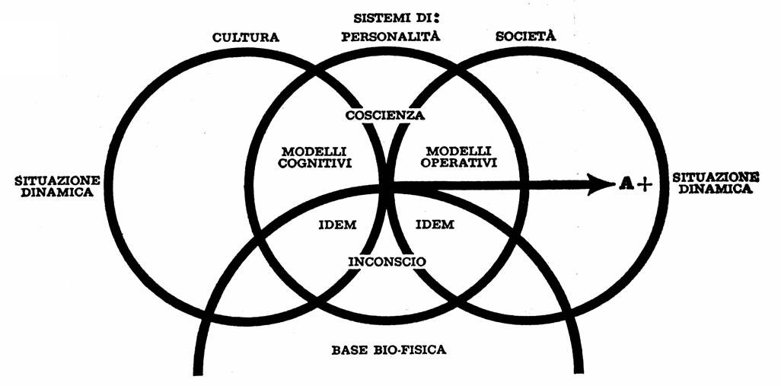

In questo schema è rappresentato l'insieme dei tre sistemi della cultura, personalità e società, innestati nel terreno bio-fisico che ne è la base portante. Il sistema di personalità incorpora una certa porzione di sapere collettivo (cultura) che lo fornisce dei modelli operativi adatti ad inserirsi positivamente nella vita sociale. In condizione di omeostasi, quando i tre sistemi sono coordinati, integrati e funzionali, l'azione in cui si manifesta il comportamento dell'individuo può essere rappresentata dal vettore A + : azione compiuta con successo e attraverso la quale l'individuo assolve al suo ruolo sociale.
Le situazioni problematiche che le persone incontrano nel corso della loro esistenza possono impedire di ottenere il risultato positivo (o per mancanza di modelli cognitivi adatti o per assenza o debolezza di adeguati modelli operativi)
In questo quadro i servizi alla persona offrono delle opportunità in più nel risolvere i problemi del ciclo di vita.
Si può anche concludere che i servizi alla persona sono parte del CAPITALE CULTURALE DI UNA SOCIETA’.
LO SCHEMA ISTITUZIONALE
Questo paradigma interpretativo vede le politiche sociali come
ATTIVITA’ SVOLTE DALLE ISTITUZIONI PUBBLICHE E PRIVATE DI UNO STATO e tese ad affrontare i compiti necessari al funzionamento della vita collettiva dei cittadini.
Alla base di questo modello c’è la nozione di “istituzione”.
Una prima definizione sintetica ed operativa è questa:
le ISTITUZIONI sono
INSIEMI DURATURI E CONNESSI
DI REGOLE (FORMALI ed INFORMALI)
CHE PRESCRIVONO RUOLI DI COMPORTAMENTO,
VINCOLANO L’ATTIVITA’
E DANNO FORMA ALL’ASPETTATIVA
(Michael Howlett, M. Ramesh, Come studiare le politiche pubbliche, Il Mulino, 2003, p. 32

Una seconda definizione offre altri stimoli di analisi:
le ISTITUZIONI consistono in
STRUTTURE COGNITIVE, NORMATIVE E REGOLATIVE
e in ATTIVITA’ CHE DANNO SIGNIFICATO AL COMPORTAMENTO SOCIALE.
Le ISTITUZIONI VENGONO PORTATE AVANTI IN VARI MODI
ATTRAVERSO VETTORI CULTURALI, STRUTTURALI E PROCEDURALI
E OPERANO A MOLTEPLICI LIVELLI E SFERE DI AUTORITA’
(Richard Scott, Istituzioni e organizzazioni, Il Mulino, 1998, p. 55
Il vantaggio di utilizzare questo modello è di avvicinare alla analisi dei concreti sistemi istituzionali (enti ed organizzazioni) che un sistema politico crea e mette in atto per generare decisioni di politica sociale.
Tale modello ci porta a comprendere i processi decisionali delle politiche sociali.
Nella sua semplicità il seguente grafico mette in evidenza in modo efficace le dinamiche di un sistema politico nell’attivare azioni di politica sociale:

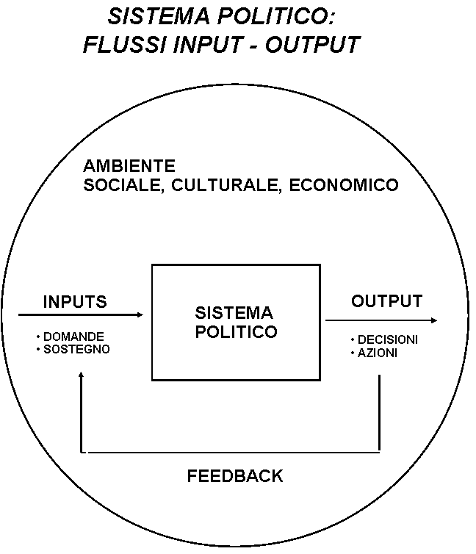
E, ancora, a partire dal modello istituzionale, si può fissare un concetto centrale nelle politiche pubbliche (comprese, ovviamente, anche quelle che producono servizi alla persona): quello di CICLO DI UNA POLITICA PUBBLICA

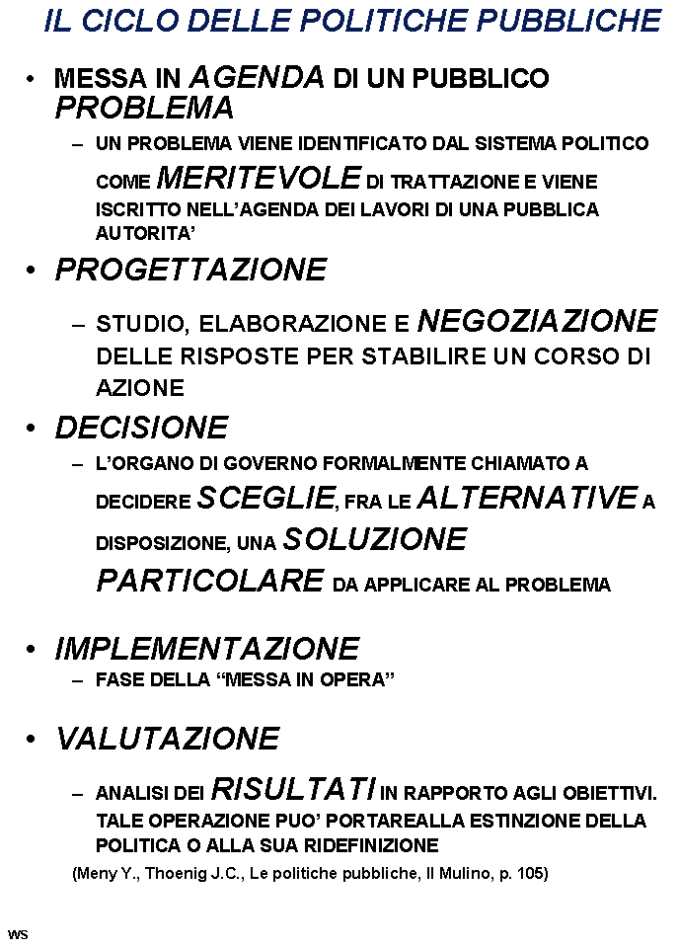
Concludo questa introduzione tecnica e metodologia proponendo questa “esercitazione” attorno alla ricostruzione, analisi ed interpretazione delle politiche sociali:

Individuare una politica legislativa nel settore dei servizi socio-sanitari
e ricostruire il suo ciclo di vita utilizzando come filo di orientamento
oppure la seguente matrice:

